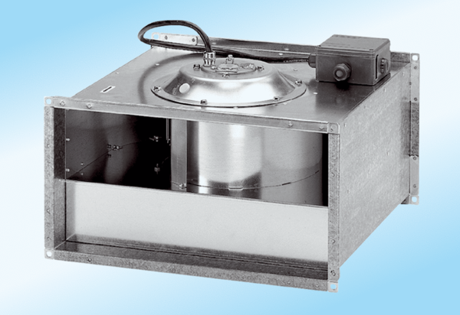Csatornaventilátor DPK 31/4 ExCsomagolási egység: 1 darabVálaszték: D
Termékszám: 0086.0643Gyártó: MAICO

